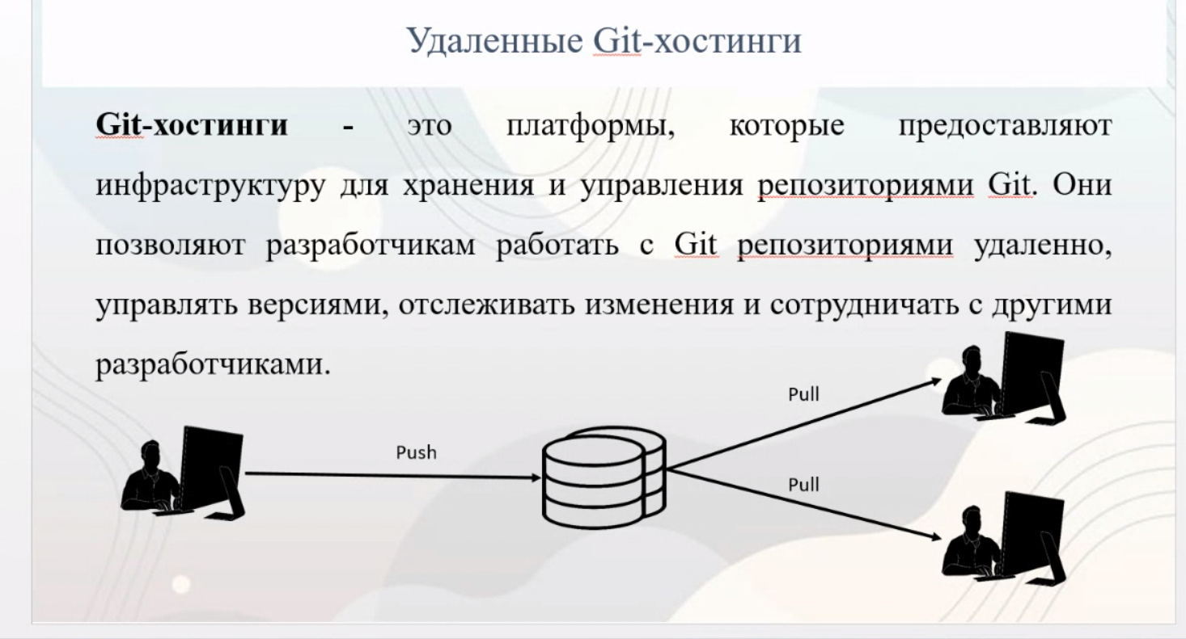

Удаленные Git-хостинги

Git-хостинги - это платформы, которые предоставляют инфраструктуру для хранения и управления репозиториями Git. Они

позволяют разработчикам работать с Git репозиториями удаленно,

управлять версиями, отслеживать изменения и сотрудничать с другими

разработчиками.

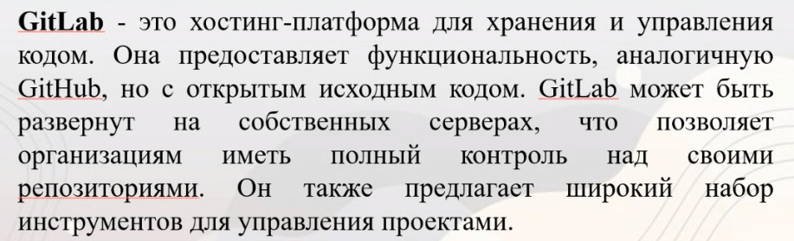

GitLab - это хостинг-платформа для хранения и управления кодом. Она предоставляет функциональность, аналогичную GitHub, но с открытым исходным кодом. GitLab может быть развернут на собственных серверах, что позволяет организациям иметь полный контроль над своими репозиториями. Он также предлагает широкий набор инструментов для управления проектами.